**Guía2. Desarrollo Proyecto APT**

**Asignatura Capstone**

Nombre del Proyecto: Pets Paseadores

Entrega Fase 2 Avance del proyecto

Fecha Entrega: 17/10/2024

Integrantes: Flavio Oliva

Matias Toro

Tabla de contenido

1. Resumen avance Proyecto APT 4

1.1. Resumen de avance proyecto APT 4

1.2. Objetivos 4

1.3. Evidencias de avance 4

2. Monitoreo del Plan de Trabajo 8

3. Ajustes a partir del monitoreo 9

3.1 Factores que han facilitado y/o dificultado el desarrollo de mi plan de trabajo 9

3.2 Actividades ajustadas o eliminadas 9

3.3 Actividades que no has iniciado o están retrasadas: 9

# **Resumen avance Proyecto APT**

A continuación, encontrarás distintos campos que deberás completar con la información solicitada.

## **Resumen de avance proyecto APT**

Con respecto a los avances del proyecto, se ha comenzado el desarrollo de la aplicación mobile del proyecto, así mismo la integración con la base de datos. Se está terminando el desarrollo de la aplicación web para luego integrarla a la base de datos que está conectada a la aplicación mobile y así tener una sola base de datos para ambos ambientes.

## **Objetivos**

## **Evidencias de avance**

* ***Evidencias mínimas requeridas****:*
  + Tabla

    Descripción generada automáticamente**Épicas e Historias de Usuario:**

**Gestión de Usuarios y Autenticación (25 puntos):**   
Esta épica es fundamental para la funcionalidad básica del sistema. La capacidad de registrarse, iniciar sesión y recibir notificaciones es esencial para todos los tipos de usuarios.

**Perfil y Gestión de Información Personal (15 puntos):**   
Una vez que los usuarios pueden acceder al sistema, la gestión de su perfil y la información de sus mascotas es vital para personalizar y utilizar los servicios de manera efectiva.

**Búsqueda y Visualización de Servicios (10 puntos):**   
Es crucial que los clientes puedan buscar y visualizar paseadores, ya que esto impulsa la conexión entre clientes y paseadores.

**Gestión de Reservas y Servicios (20 puntos):**   
La reserva y gestión de paseos es el núcleo del servicio ofrecido por la plataforma, lo que justifica una alta prioridad.

**Notificaciones y Confirmaciones de Servicio (15 puntos):**   
La comunicación y las notificaciones entre clientes y paseadores son esenciales para el seguimiento y la satisfacción del servicio.

**Evaluación y Pagos (10 puntos):**   
La evaluación y el pago son críticos para cerrar el ciclo de servicio y asegurar la calidad y la sostenibilidad financiera de la plataforma.

**Gestión de Incidencias (3 puntos):**   
Aunque importante, la gestión de incidencias es menos crítica en la fase inicial en comparación con la funcionalidad básica y la experiencia del usuario.

**Administración y Gestión del Sistema (2 puntos):**   
Si bien la administración del sistema es importante, puede tener una prioridad ligeramente menor en la fase inicial de desarrollo, centrándose primero en las funcionalidades principales del usuario.

Épica 1: Gestión de Usuarios y Autenticación

Registro y Autenticación de Usuarios

Épica 2: Perfil y Gestión de Información Personal

Gestión de Perfiles y Mascotas

Épica 3: Búsqueda y Visualización de Servicios

Exploración de Paseadores y Reservas

Épica 4: Gestión de Reservas y Servicios

Épica 5: Notificaciones y Confirmaciones de Servicio

Confirmación y Seguimiento del Servicio

Épica 6: Evaluación y Pagos

Calificación y Transacciones

Épica 7: Gestión de incidencias

Reportes y Protocolos

Épica 8: Administración y Gestión del Sistema

Administración de la Plataforma

* + **Product Backlog**: Captura o exportación del backlog del equipo, mostrando el estado de cada historia de usuario.
  + **Sprint Backlog**: Visualización de las tareas asignadas en el sprint actual y su estado (en curso, completado).
  + **Burndown Chart**: Gráfico que demuestre el progreso del equipo **durante los sprints completados.**
  + **Avances en el desarrollo**: Entrega del código fuente web y/o aplicación móvil. Script base de datos.
  + **Implementación de ambientes:** Capturas de pantalla de las configuraciones de servidores de aplicaciones, base de datos (cloud/onpremise (local))
  + **Pruebas realizadas**; Los resultados de las pruebas unitarias, de integración, y funcionales como parte de las evidencias entregadas. Estas deben estar organizadas por tipo de prueba.
  + **Capturas de pantalla y logs**: Acompañar las descripciones de las pruebas con capturas de pantalla o fragmentos de los logs que muestren los resultados de las pruebas
  + **Comparación con la industria:** Además, se debe explicar cómo las evidencias cumplen con los estándares de la industria y aseguran la calidad del proyecto
  + Diagramas de arquitectura del sistema
  + Historial de commits con capturas del uso de ramas y merges.
  + Actas de reuniones Scrum (Planning, Daily Standups y Retrospectivas).
  + Diagramas:
    - **Diagrama de Casos de Uso**: Para visualizar las interacciones entre los usuarios y el sistema.
    - **Diagrama de Secuencia**: Para mostrar el flujo de interacción entre componentes o actores en escenarios clave.
    - **Diagrama de Clases**:
    - **Diagrama de Componentes**: Para describir los módulos del sistema y sus interacciones.
    - **Diagrama de Despliegue**: Para visualizar cómo el sistema se distribuirá en la infraestructura.
    - **Diagrama de Entidad-Relación.**
  + Video : Un video que demuestre el 60% que llevan desarrollado, por lo cual deben demostrar cada una de las funciones que han completado. Pueden entregar un video para el proyecto web y otro para el proyecto móvil.

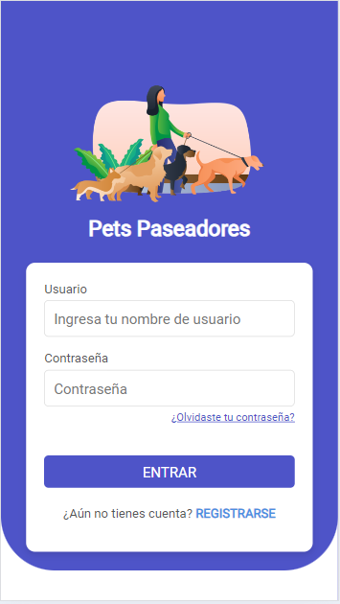

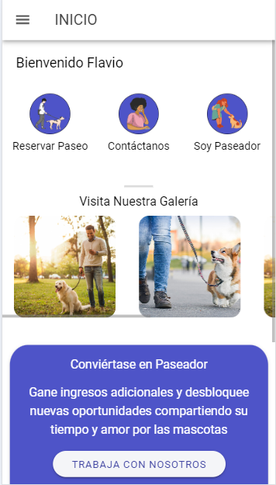

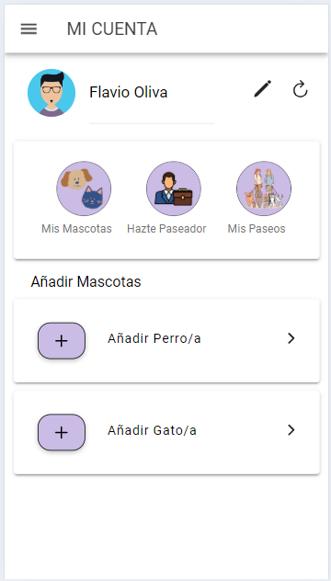



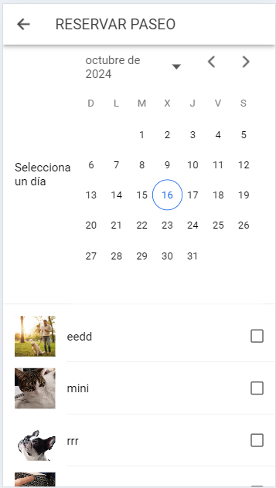

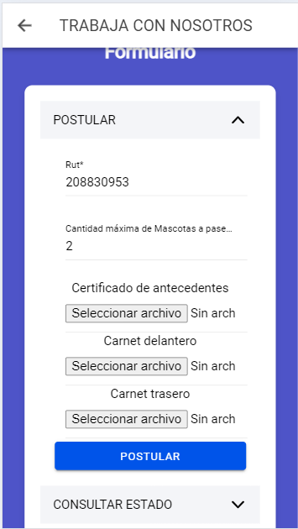

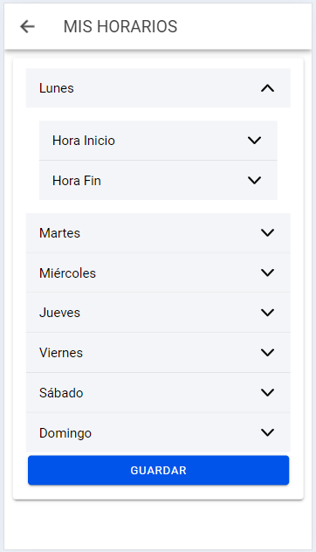

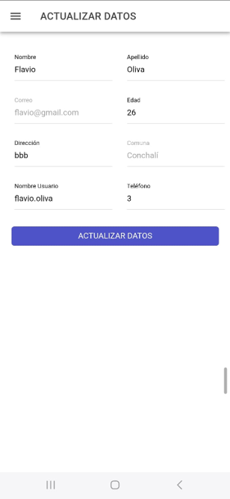

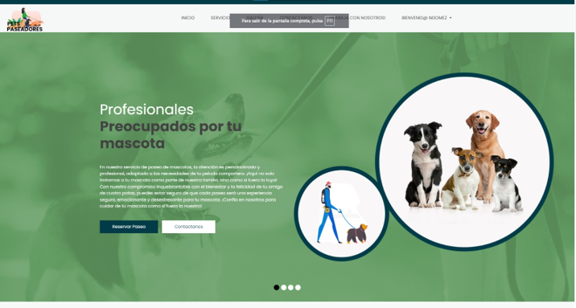

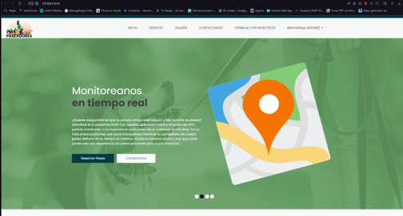

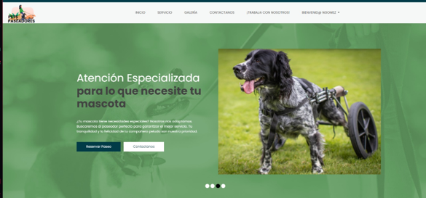

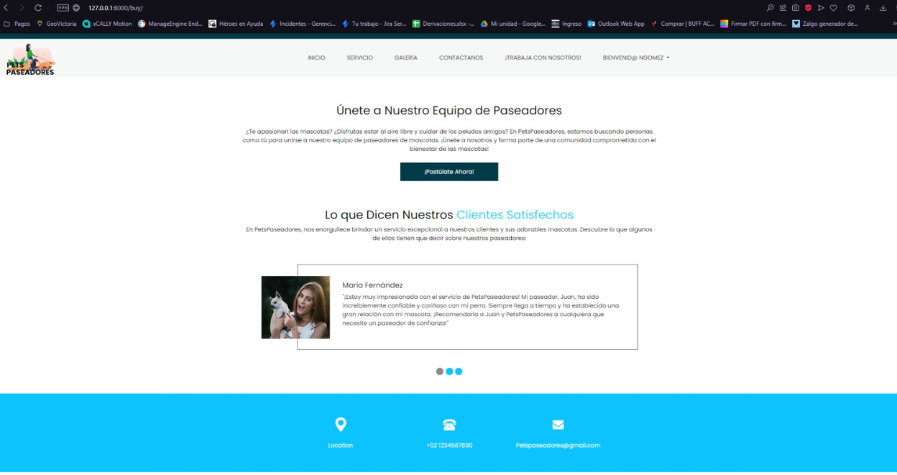

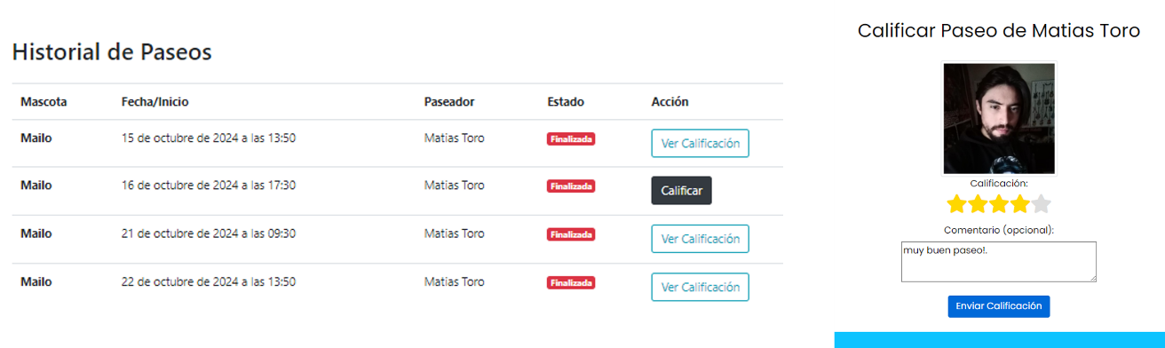

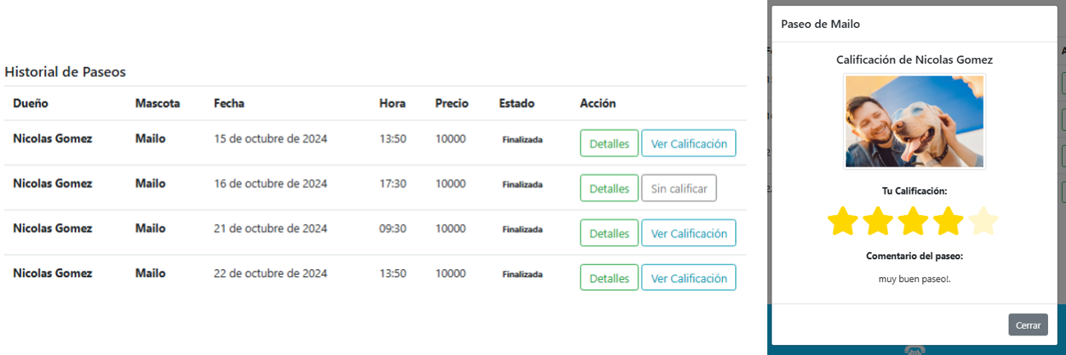

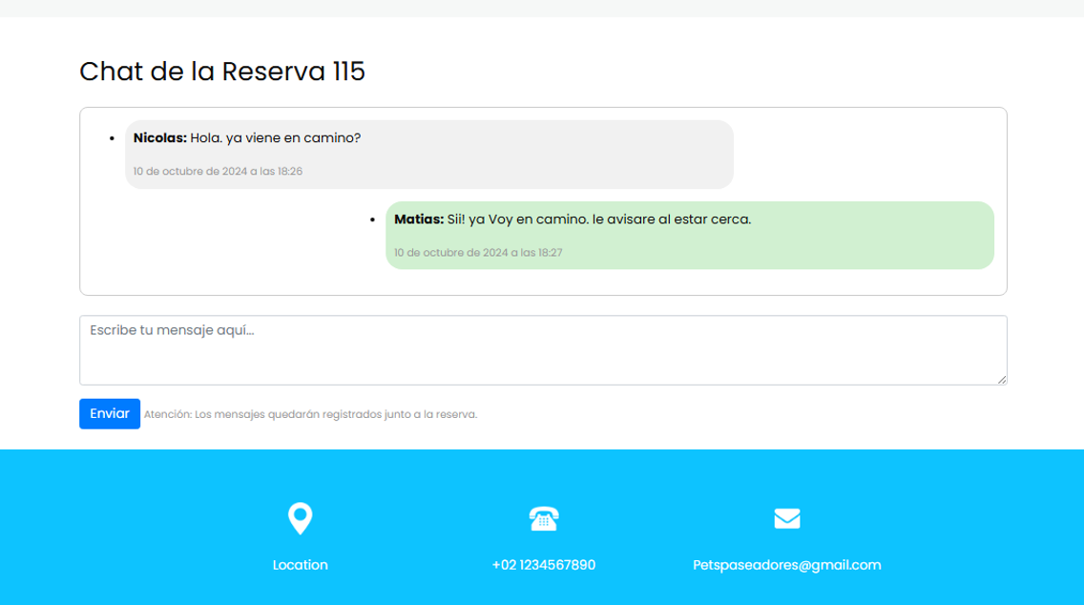

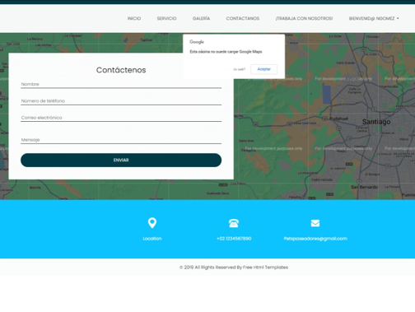

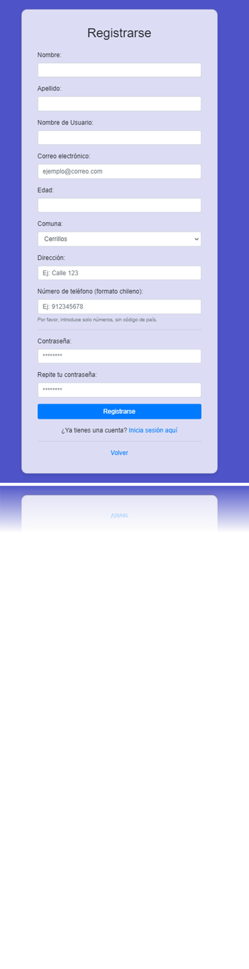

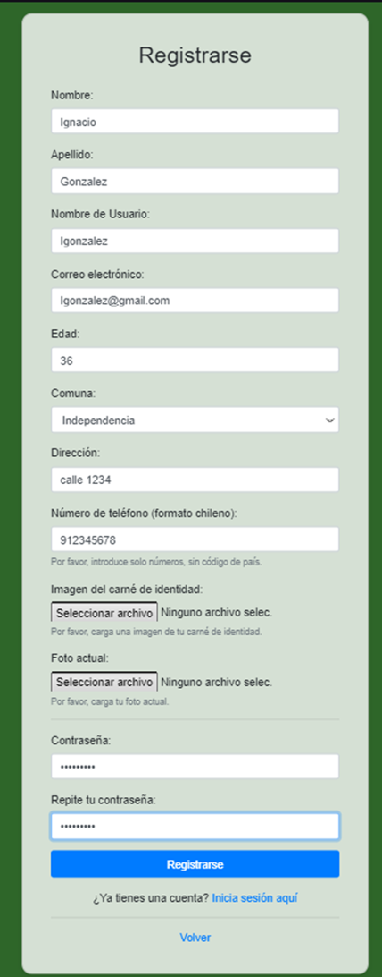

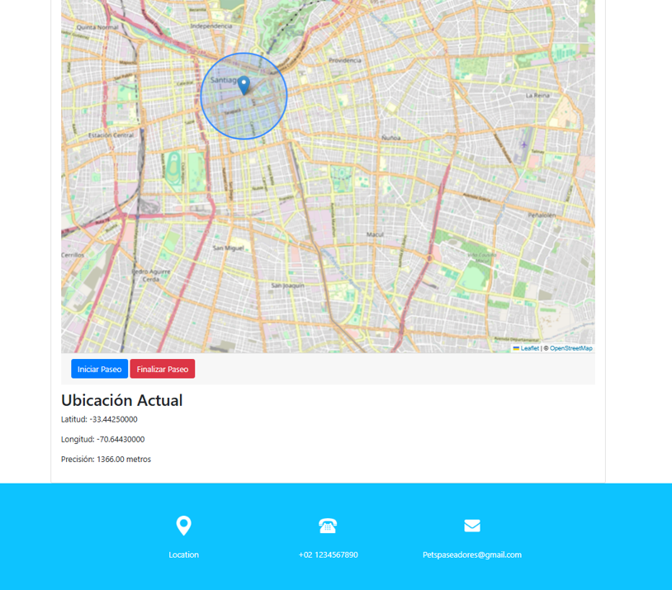

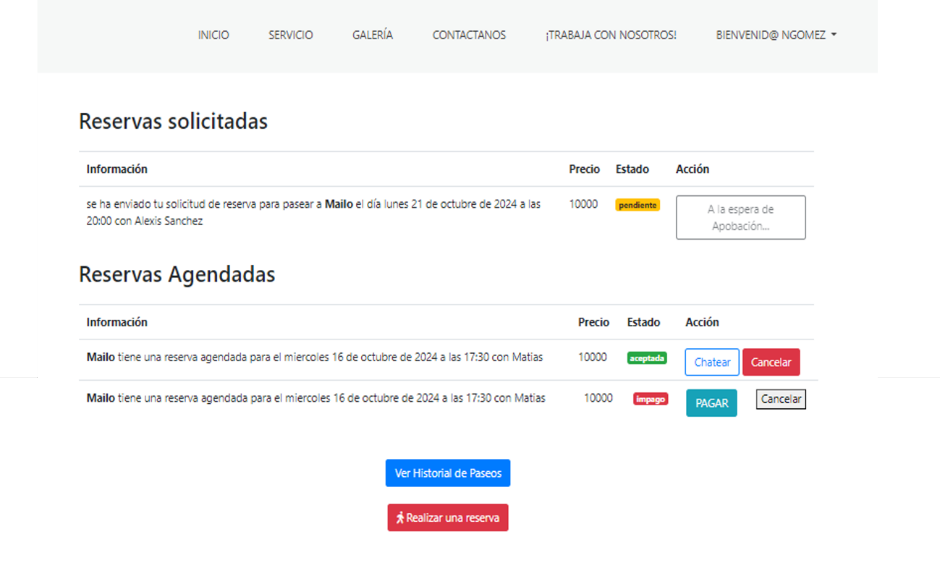

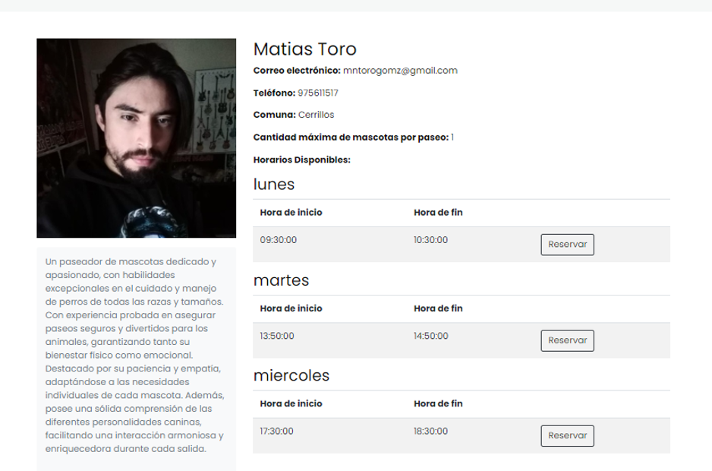

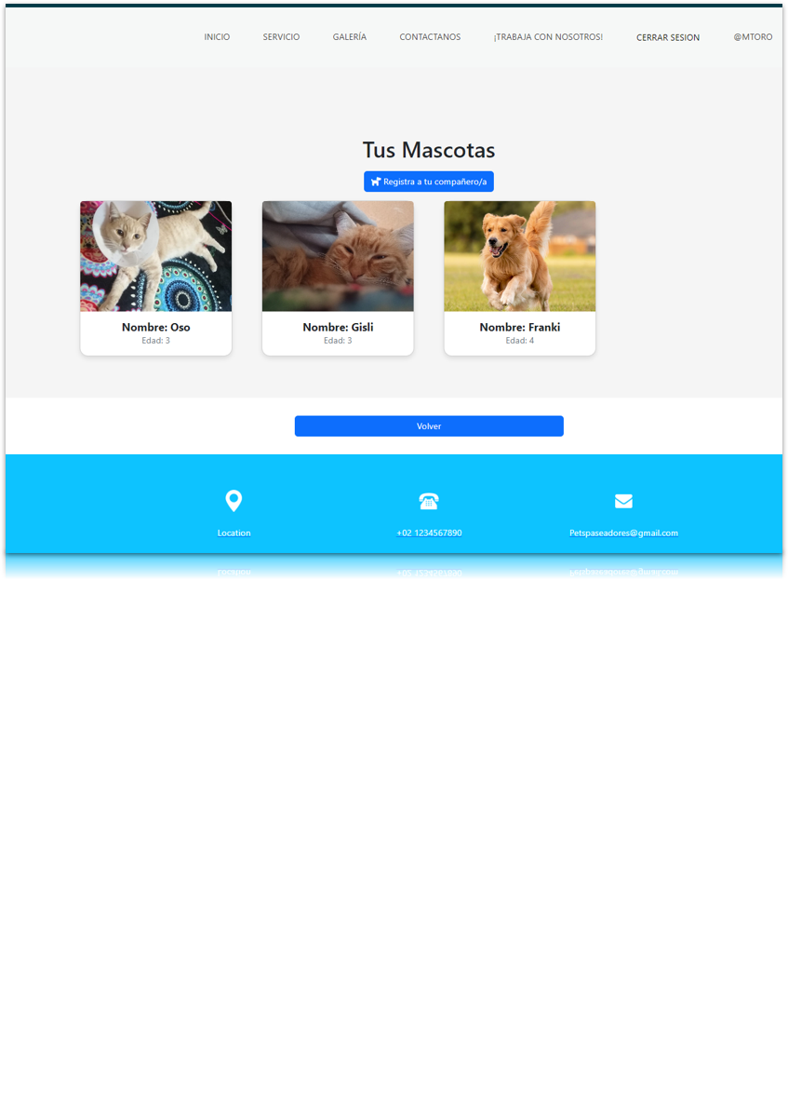

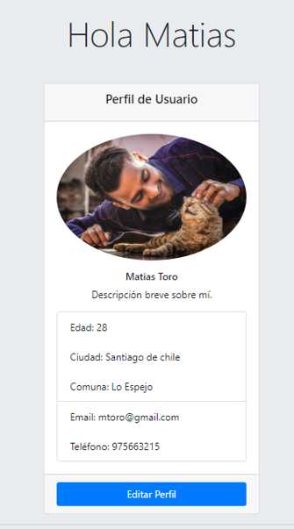

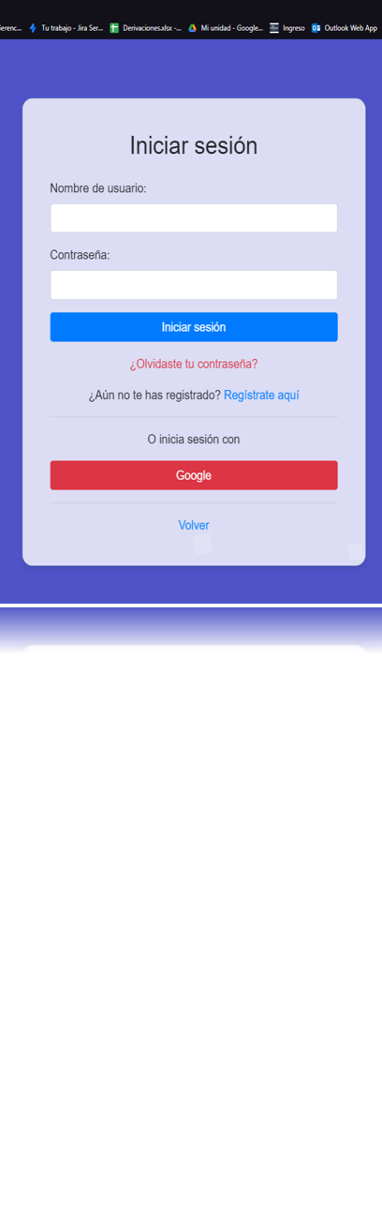

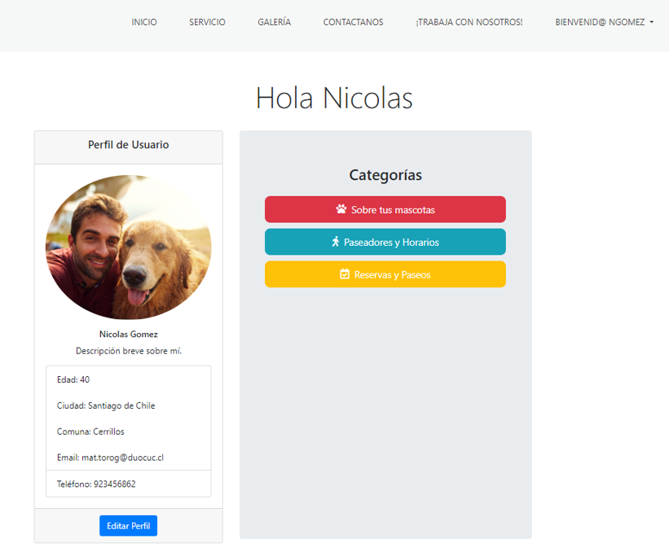



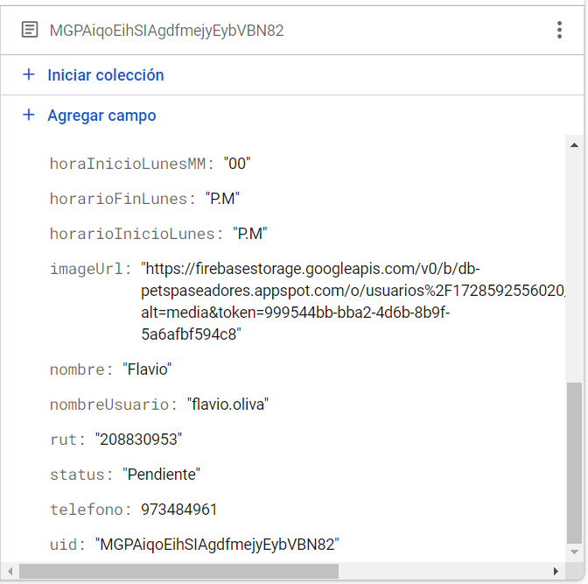

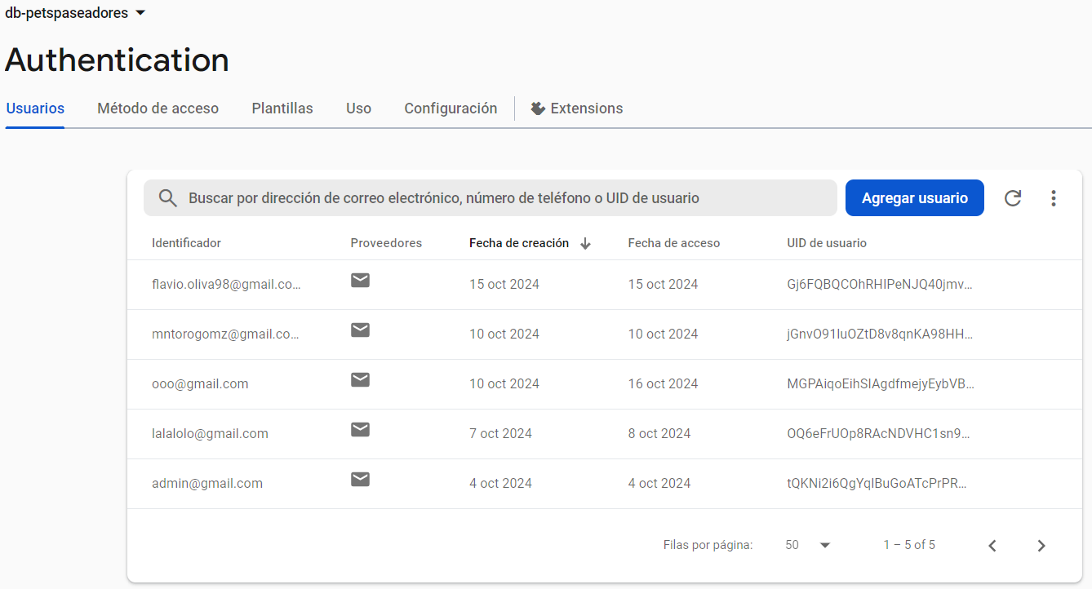

# **Monitoreo del Plan de Trabajo**

Examina cuidadosamente tu plan de trabajo, enfocándote especialmente en la columna de estado de avance y ajustes. Aquí los estudiantes deben reflejar cómo han avanzado en su plan de trabajo. Se enfoca en revisar cada actividad, su estado, y si han realizado ajustes.

**Competencias o Unidades de Competencia**:Relacionar las actividades con las competencias y habilidades trabajadas.

**Estado de Avance y Ajustes**:Aquí deben detallar el estado de cada actividad del plan de trabajo, siguiendo los tipos de estado propuestos (en curso, con retraso, completado, ajustado).

* **Evidencia mínima**:
  + Captura o exportación de la planificación y seguimiento en herramientas como Jira o Trello, donde se visualicen las tareas completadas y pendientes.
  + **Contribuciones individuales**: Detallar las contribuciones de cada miembro del equipo utilizando el historial de commits en Git como evidencia, lo que permitirá identificar la equidad en el trabajo de los miembros (relacionado con el punto 7 de la rúbrica).
  + Mencionar cómo las pruebas se han integrado en los sprints y cómo han ayudado a identificar y corregir problemas a tiempo.

|  |  |  |  |  |  |  |  |
| --- | --- | --- | --- | --- | --- | --- | --- |
| Competencia o unidades de competencias | Actividades | Recursos | Duración de la actividad | Responsable | Observaciones | Estado de avance | Ajustes |
| *Nombra las competencias o unidades de competencias que se relacionan con las diferentes actividades requeridas para el desarrollo del proyecto APT* | *Nombra las actividades que se necesitan para desarrollar el proyecto APT.* | *Nombra los recursos necesarios para llevar a cabo las actividades definidas.* | *Señala la duración de cada actividad.* | *Escribe el nombre del integrante del equipo responsable de cada actividad* | *Señala las dificultades o facilitadores que se podrían presentar durante la ejecución de cada una de las actividades propuestas* | *Describe el estado de avance de cada actividad.*  *Tipos de estado:*  *En curso/ Con retraso/ No iniciado/ Completado/ Ajustada* | *Señala los ajustes o reformulaciones que has realizado* |
|  |  |  |  |  |  |  |  |
|  |  |  |  |  |  |  |  |
|  |  |  |  |  |  |  |  |

# **Ajustes a partir del monitoreo**

Profundiza en las observaciones de tu plan de trabajo. Analiza las actividades planificadas y señala qué aspectos facilitaron u obstaculizaron la ejecución del plan. Plantea cómo abordaste y/o abordarás los obstáculos. Por último, señala los ajustes que realizaste al plan de trabajo a partir de este análisis.

## Factores que han facilitado y/o dificultado el desarrollo de mi plan de trabajo

Descripción clara de los obstáculos que han ralentizado el trabajo y las acciones tomadas para superarlos.

**Evidencia mínima**:

* Descripción de los desafíos encontrados durante los sprints y cómo los han resuelto a través de retrospectivas.

## Actividades ajustadas o eliminadas

Relacionar cualquier ajuste en el plan de trabajo con la retroalimentación o cambios en las prioridades del proyecto.

## Actividades que no has iniciado o están retrasadas:

Explicar las razones de los retrasos y qué estrategias implementarán para ponerse al día